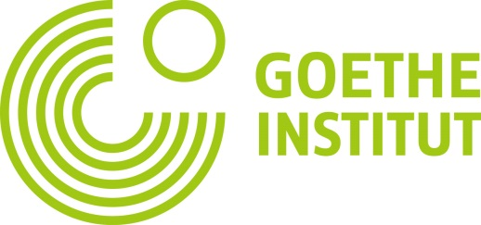
Deutschlehrertag

Neue Wege gehen
Goethe-Institut Bordeaux
Samedi 19 novembre 2016
9h00 – 17h

Bulletin d’inscription
à retourner avant le 15 novembre à :

stagiaire-cle@bordeaux.goethe.org

OUI, je participerai à la Journée des germanistes au Goethe-Institut le 19 novembre

Nom, Prénom: Klicken Sie hier, um Text einzugeben.
Adresse: Klicken Sie hier, um Text einzugeben.

E-mail: Klicken Sie hier, um Text einzugeben.
Etablissement / Adresse: Klicken Sie hier, um Text einzugeben.

J’enseigne en:
☐Primaire
☐Collège
☐Lycée
☐Université/École Supérieure
☐DNL
☐Autre: Klicken Sie hier, um Text einzugeben.

☐ OUI, je participerai au repas

Questions/remarques :

